Установка и эксплуатация электроприборов

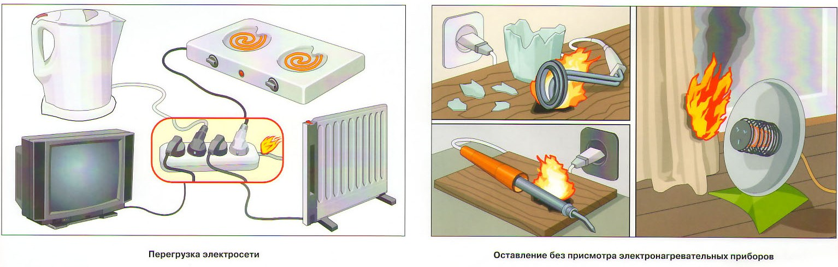

В каждом доме находится множество электроприборов, и их количество растёт с каждым годом. Невозможно представить современный быт без электрических приборов, их количество в домах внушительное. Это удобно, эффективно, но всегда ли безопасно? Как же защитить свой дом?

«Режим ожидания» — круглосуточный режим, согласитесь знакомая ситуация телевизор, компьютер мы не выключаем из сети не то, что сутками, а годами. Зарядное устройство, оставленное в розетке, в том числе и на ночь — удобно, практично и привычно.

Однако, в неработающих, но включенных в розетку электроприборах многие узлы находятся под напряжением и от перегрева, замыкания они могут загореться в любой момент.

При этом достаточно нескольких минут, чтобы огонь распространился по всей комнате. Оставленные без присмотра электроприборы терпеливо и безопасно ждут хозяев.

Иногда мы настолько уверены, что пожар может произойти, где угодно только не у нас, что теряем чувство самосохранения и оставляем включенные электроприборы без присмотра.

**8-мь принципов безопасного использования электроприборов в быту:**

1. Не включать в одну розетку одновременно несколько электроприборов;   
2. Не пользоваться неисправными электроприборами;  
3. Не оставлять электрообогреватели включенными на ночь, а также не сушить на них одежду, держать на расстоянии от штор, кроватей и т.д.;  
4. Не пользоваться самодельными электроприборами;  
5. Не оставлять без присмотра электроприборы (утюг, плойку, фен и т.д.), подключенные к сети, даже если они в режиме «выкл»;  
6. Нагревательные приборы до их включения устанавливать на подставки из негорючих материалов;  
7. Не накрывать электролампы и светильники бумагой, тканью и другими горючими материалами;  
8. При эксплуатации электроприборов соблюдать «Инструкцию по применению», не использовать электроприборы не по назначению!

**При эксплуатации телевизора необходимо выполнять следующие меры предосторожности:**

-не устанавливать телевизор там, где он плохо проветривается (охлаждается), т. е. вблизи отопительных приборов, в мебельной стенке и пр.;  
-не закрывать вентиляционные отверстия в задней и нижней частях корпуса;  
-при установке телевизора обязательно предусмотреть возможность быстрого и безопасного отключения его вилки от розетки;  
-не устанавливать его вплотную к легкогорючим материалам;  
-уходя из дома, не оставлять телевизор в «режиме ожидания», т. к. этот режим не является пожаробезопасным, нужно полностью обесточить его;  
-регулярно очищать телевизор от пыли.

**Если загорелся электроприбор:**

-обесточьте электроприбор (отключите его от розетки или полностью обесточьте помещение);

-обесточенный прибор можно тушить водой или другими подручными средствами (стиральным порошком, землей и т.д.);

-накройте его тяжелой, плотной тканью, чтобы прекратить доступ кислорода;

-защищайте органы дыхания платком, рукавом одежды;   
-уходя, плотно закройте окна и дверь во избежание распространения пожара;   
-оповестите соседей;

-поручайте монтаж и ремонт электрооборудования только специалисту;

-если в первые минуты справиться с возгоранием не удалось, срочно покиньте помещение - дым очень опасен!

**телефон службы спасения 101и 112!**

Инженер пожарной охраны пожарной команды (посёлок городского типа Барсово) пожарная часть (посёлок Солнечный) ФКУ ХМАО-Югры по Сургутскому району Решетникова О.И.